TRƯỜNG ĐẠI HỌC MỞ THÀNH PHỐ HỒ CHÍ MINH



BÀI TẬP NHÓM CUỐI KÌ

Môn học: Lập trình cơ sở dữ liệu

Giảng viên: Lê Ngọc Hiếu

🙡 ❖ 🙣

**NHÓM ĐỒ ÁN: NHÓM 8**

Sinh viên thực hiện:

|  |  |
| --- | --- |
| Phạm Trần Thanh Ngân | 1954052062 |
| Ngô Thị Phi Ngọc | 1954052066 |
| Hứa Lê Như Quỳnh | 1954052080 |
| Nguyễn Thị Như Trúc | 1954050049 |
| Vũ Tấn Vương | 1854050133 |

Tháng 01 năm 2022

# **TÀI LIỆU MÔ TẢ NGHIỆP VỤ**

## **LÝ DO CHỌN ĐỀ TÀI**

Ngày nay, toàn Thế Giới đang đối mặt với một cơn đại dịch với tỉ lệ người nhiễm bệnh tăng nhanh. Gần như mỗi ngày đều có người tử vong vì dịch bệnh này. Số liệu về các ca nhiễm, ca tử vong như ca bình phục thay đổi từng ngày, do đó cần được cập nhật liên tục. Với lý do vừa nêu như trên, nhóm chúng em nhận thấy việc có một ứng dụng giúp tra cứu thông tin tình hình dịch bệnh là vô cùng cần thiết. Ứng dụng không chỉ giúp người dân cập nhật được diễn biến dịch bệnh mà còn giúp cho nhân viên công tác cập nhật thông tin dễ dàng.

## **PHẠM VI ĐỀ TÀI**

Đề tài xoay quay việc tra cứu thông tin diễn biến dịch bệnh của người dân và việc cập nhật số liệu liên quan của các nhân viên, cũng như việc quản lý tài khoản nhân viên.

Ứng dụng hướng tới 3 đối tượng khác nhau là người dùng (người dân), nhân viên công tác và quản trị viên. Với từng đối tượng thì sẽ có các đặc quyền khác nhau.

* Người dùng (người dân): xem thông tin về tình hình dịch bệnh, không cần đăng nhập
* Nhân viên công tác: cần đăng nhập tài khoản, cập nhật số liệu ca bệnh trên Thế Giới và riêng tại Việt Nam, tình hình tiêm chủng tại Việt Nam.
* Quản trị viên: quản lý tài khoản nhân viên.

## **CƠ SỞ DỮ LIỆU**

Sử dụng database có tên là “ThongTinDichCovid”, bao gồm 4 bảng dữ liệu như hình:

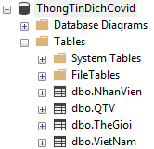

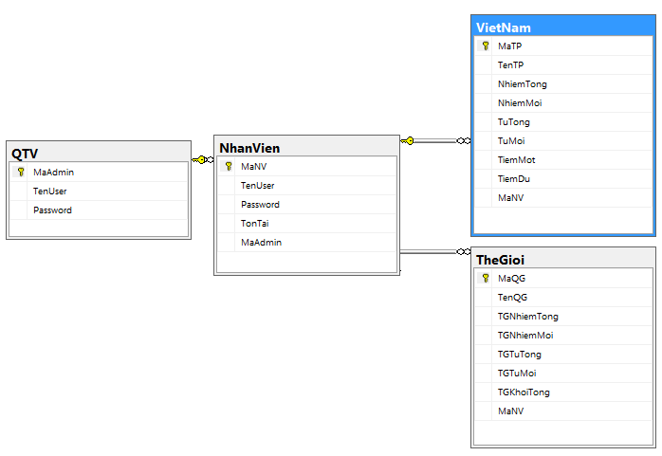

Bảng NhanVien

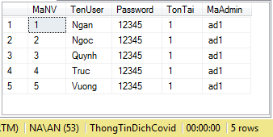 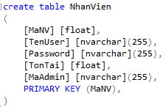

Bảng bao gồm 5 hàng và 5 cột, mỗi hàng tương ứng với 5 tài khoản của nhân viên dùng để đăng nhập và nhập số liệu (Đưa vào thực tế có thể là tên của từng địa phương).

* MaNV: Mã nhân viên
* TenUser: Tên tài khoản
* Password: Mật khẩu
* TonTai: Dùng để kiểm tra tài khoản còn tồn tại (còn sử dụng) hay không.
* MaAdmin: Mã của quản trị viên quản lý tài khoản này.

Bảng QTV

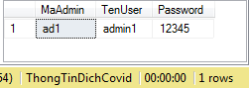 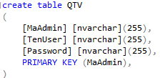

Bảng bao gồm 1 hàng và 3 cột, là bảng chứa danh sách các quản trị viên (hiện tại chỉ có 1 quản trị viên). Đây là tài khoản để đăng nhập của quản trị viên, dùng để quản lý các tài khoản trong bảng NhanVien.

* MaNV: Mã nhân viên
* TenUser: Tên tài khoản
* Password: Mật khẩu

Bảng TheGioi

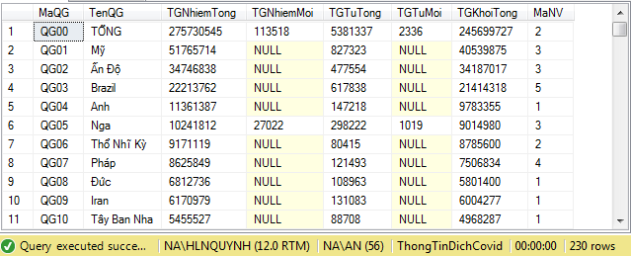

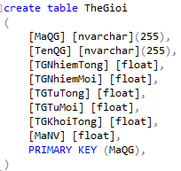

Bảng bao gồm 230 hàng và 8 cột. Trong đó, hàng đầu tiên là tổng số liệu của các hàng còn lại. các hàng còn lại tương ứng với 229 quốc gia.

* MaQG: Mã quốc gia
* TenQG: Tên quốc gia
* TGNhiemTong: Tổng ca nhiễm bệnh từ trước tới nay trên toàn Thế Giới
* TGNhiemMoi: Ca nhiễm bệnh mới trong ngày trên toàn Thế Giới
* TGTuTong: Tổng ca tử vong từ trước tới nay trên toàn Thế Giới
* TGTuMoi: Ca tử vong mới trong ngày trên toàn Thế Giới
* TGKhoiTong: Tổng ca bình phục từ trước tới nay trên toàn Thế Giới
* MaNV: Mã của nhân viên cập nhật số liệu cuối cùng

Bảng VietNam

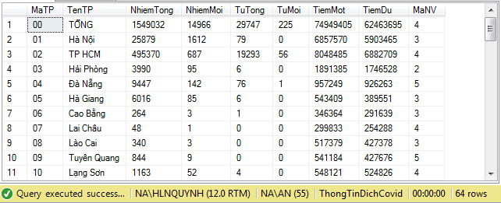

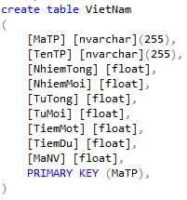

Bảng bao gồm 64 hàng và 9 cột. Trong đó, hàng đầu tiên là tổng số liệu của các hàng còn lại. các hàng còn lại tương ứng với 63 tỉnh thành.

* MaTP: Mã tỉnh thành
* TenTP: Tên tỉnh thành
* NhiemTong: Tổng ca nhiễm bệnh từ trước tới nay tại Việt Nam
* NhiemMoi: Ca nhiễm bệnh mới trong ngày tại Việt Nam
* TuTong: Tổng ca tử vong từ trước tới nay tại Việt Nam
* TuMoi: Ca tử vong mới trong ngày tại Việt Nam
* TiemMot: Số lượng mũi 1 được tiêm tại Việt Nam
* TiemDu: Số lượng mũi 2 được tiêm tại Việt Nam
* MaNV: Mã của nhân viên cập nhật số liệu cuối cùng

## **MÔ TẢ CHI TIẾT CÁC NGHIỆP VỤ**

Đối với người dùng

Đây là đối tượng người dân muốn tra cứu thông tin dịch bệnh. Người dùng có thể thấy được tổng số ca nhiễm bệnh, ca tử vong và ca bình phục trên toàn Thế Giới nói chung và tại Việt Nam nói riêng, dữ liệu được lấy từ 2 bảng [TheGioi] và[VietNam]. Bên cạnh đó, họ cũng có thể xem số liệu chi tiết về từng quốc gia, từng tỉnh thành tại Việt Nam bằng cách chọn các giao diện tương ứng:

* Giao diện Thế Giới sẽ hiển thị danh sách các quốc gia cùng với thông tin chi tiết về tình hình dịch. Danh sách bao gồm thông tin về mã quốc gia, tên quốc gia, số ca nhiễm, số ca tử vong - đây đều là số liệu trong ngày và tổng từ trước tới nay, và tổng số ca khỏi bệnh.
* Giao diện Việt Nam sẽ hiển thị chi tiết thông tin dịch bệnh cũng như số liệu về tiêm chủng của từng tỉnh thành. Danh sách bao gồm thông tin về mã tỉnh thành, tên các tỉnh thành, số ca nhiễm tổng và trong ngày, ca tử vong tổng và trong ngày, số lượng tiêm mũi 1 và tiêm đủ mũi.
* Với từng giao diện con có thêm chức năng tìm kiếm theo tên quốc gia hoặc tên tỉnh thành, giúp người dùng dễ dàng tìm kiếm hơn.

Ngoài ra còn có thêm giao diện thống kê. Đây là giao diện xếp hạng các quốc gia hay tỉnh thành Việt Nam theo nhiều chỉ tiêu lựa chọn.

Đối với nhân viên công tác

Đây là những đối tượng có vai trò cập nhật số liệu về tình hình dịch bệnh và tình hình tiêm chủng. Sẽ bao gồm toàn bộ chức năng mà người dùng có và bổ sung thêm các chức năng cập nhật số liệu.

Thao tác cập nhật số liệu trong 3 form của nhân viên công tác được xây dựng dựa trên cơ chế sau: nhập số liệu mới trong ngày, hệ thống tự động thực hiện phép cộng và trừ tùy theo lựa chọn của người nhân viên, sau đó lưu trữ vào cơ sở dữ liệu.

Cập nhật tình hình dịch trên toàn cầu: Tại đây bao gồm số liệu về ca nhiễm bệnh, ca tử vong và ca bình phục trong ngày của các quốc gia trên toàn thế giới. Giao diện sẽ gồm 2 thao tác bên trong là cập nhật số liệu tăng thêm và thao tác chỉnh sửa nhầm giảm đi một lượng (cho trường hợp nhập sai và muốn xóa bớt số liệu). Sau khi cập nhật, chỉnh sửa thì số liệu sẽ tự động được thay đổi trong hệ thống, tại 2 vị trí là hàng quốc gia được chọn và hàng tổng tại bảng [TheGioi]. Dữ liệu sẽ được cập nhật vào cơ sở dữ liệu bao gồm “TgnhiemTong”, “TGNhiemMoi”, “TgtuTong”, “TGTuMoi”, “TGKhoiTong” và “MaNV”.

Cập nhật tình hình dịch tại Việt Nam: Tương tự với giao diện trên, tại đây cũng bao gồm số liệu về ca nhiễm bệnh, ca tử vong và ca bình phục trong ngày nhưng tại Việt Nam. Giao diện sẽ gồm 2 thao tác bên trong là cập nhật số liệu tăng thêm và thao tác chỉnh sửa nhầm giảm đi một lượng. Sau khi cập nhật, chỉnh sửa thì số liệu sẽ tự động được thay đổi trong hệ thống, tại 4 vị trí là hàng tỉnh thành được chọn, hàng tổng tại bảng [VietNam], hàng QG32 là Việt Nam bên bảng [TheGioi], hàng tổng của bảng [TheGioi]. Dữ liệu cập nhật vào hệ thống bao gồm “NhiemTong”, “NhiemMoi”, “TuTong”, “TuMoi” và “MaNV” phía bảng VietNam, “TgnhiemTong”, “TGNhiemMoi”, “TgtuTong”, “TGTuMoi”, “TGKhoiTong” và “MaNV” bên phía bảng [TheGioi] (cập nhật hàng QG32 là Việt Nam và cập nhật hàng tổng của bảng TheGioi).

Cập nhật tình hình tiêm chủng tại Việt Nam: Tại giao diện này sẽ bao gồm số liệu về mũi tiêm thứ nhất và mũi tiêm thứ hai. Tượng tự 2 giao diện trên thì cũng bao gồ 2 thao tác là cập nhật tăng thêm và chỉnh sửa giảm bớt. Sau khi cập nhật, chỉnh sửa thì số liệu sẽ tự động được thay đổi trong hệ thống tại 2 vị trí là hàng tỉnh thành được chọn và hàng tổng tại bảng [VietNam]. Dữ liệu cập nhật bao gồm “TiemMot”, “TiemDu” và “MaNV”.

Đối với quản trị viên

Đây là đối tượng quản lý các tài khoản của nhân viên công tác. Do đây là hệ thống dựa trên hệ thống quản lý của nhà nước, không được phép tự tạo tài khoản cũng như chỉnh sửa thông tin, nên người quản trị viên có thể toàn quyền kiểm soát toàn bộ tài khoản của các cán bộ, kể cả mật khẩu. Do đó quản trị viên có toàn quyền của người dùng và thêm quyền quản lý tài khoản cán bộ.

Với chức năng quản lý tài khoản, sẽ bao gồm 3 thao tác là:

* Thêm mới tài khoản (gồm các dữ liệu: “MaNv”, “TenUser”, “Password”, “TonTai”, “MaAdmin”). Mã nhân viên sẽ được tạo bằng cách kiểm tra bảng [NhanVien] cột “MaNv”, chọn ra số lớn nhất sau đó tăng thêm 1. Cột “TonTai” mặc định luôn là 1 và “MaAdmin” khi nhập vào sẽ được kiểm tra có tồn tại trong bảng[Qtv]. Mật khẩu chỉ cho phép nhập từ 3 tới 10 ký tự. Thao tác thêm chỉ thành công khi:
  + Không bỏ trống ô ‘Tên tài khoản, ‘Mật khẩu’
  + Số lượng ký tự tại ô mật khẩu hợp lệ (từ 3 tới 10 ký tự)
  + Tất cả các ô đều không có khoảng trắng
  + Mã tài khoản chưa có trong hệ thống (xảy ra khi người dùng chọn 1 hàng từ datagridview và ấn thêm).
* Chỉnh sửa thông tin tài khoản (gồm các dữ liệu: “TenUser”, “Password”, “MaAdmin”). Thao tác chỉnh sửa chỉ thành công khi:
  + Có chọn 1 hàng trong datagridview
  + Không bỏ trống ô ‘Tên tài khoản, ‘Mật khẩu’
  + Số lượng ký tự tại ô mật khẩu hợp lệ (từ 3 tới 10 ký tự)
  + Tất cả các ô đều không có khoảng trắng
  + Mã tài khoản chưa có trong hệ thống (xảy ra khi người dùng chọn 1 hàng từ datagridview và ấn thêm).
* Xóa một tài khoản được chỉ định. Khi này, sẽ cập nhật cột “TonTai” của hàng được chọn về 0, ẩn khỏi giao diện người dùng chứ không xóa hoàn toàn khỏi database. Thực hiện xóa thành công khi có chọn 1 hàng trong datagridview.